Mezinárodní fonetická abeceda (IPA)
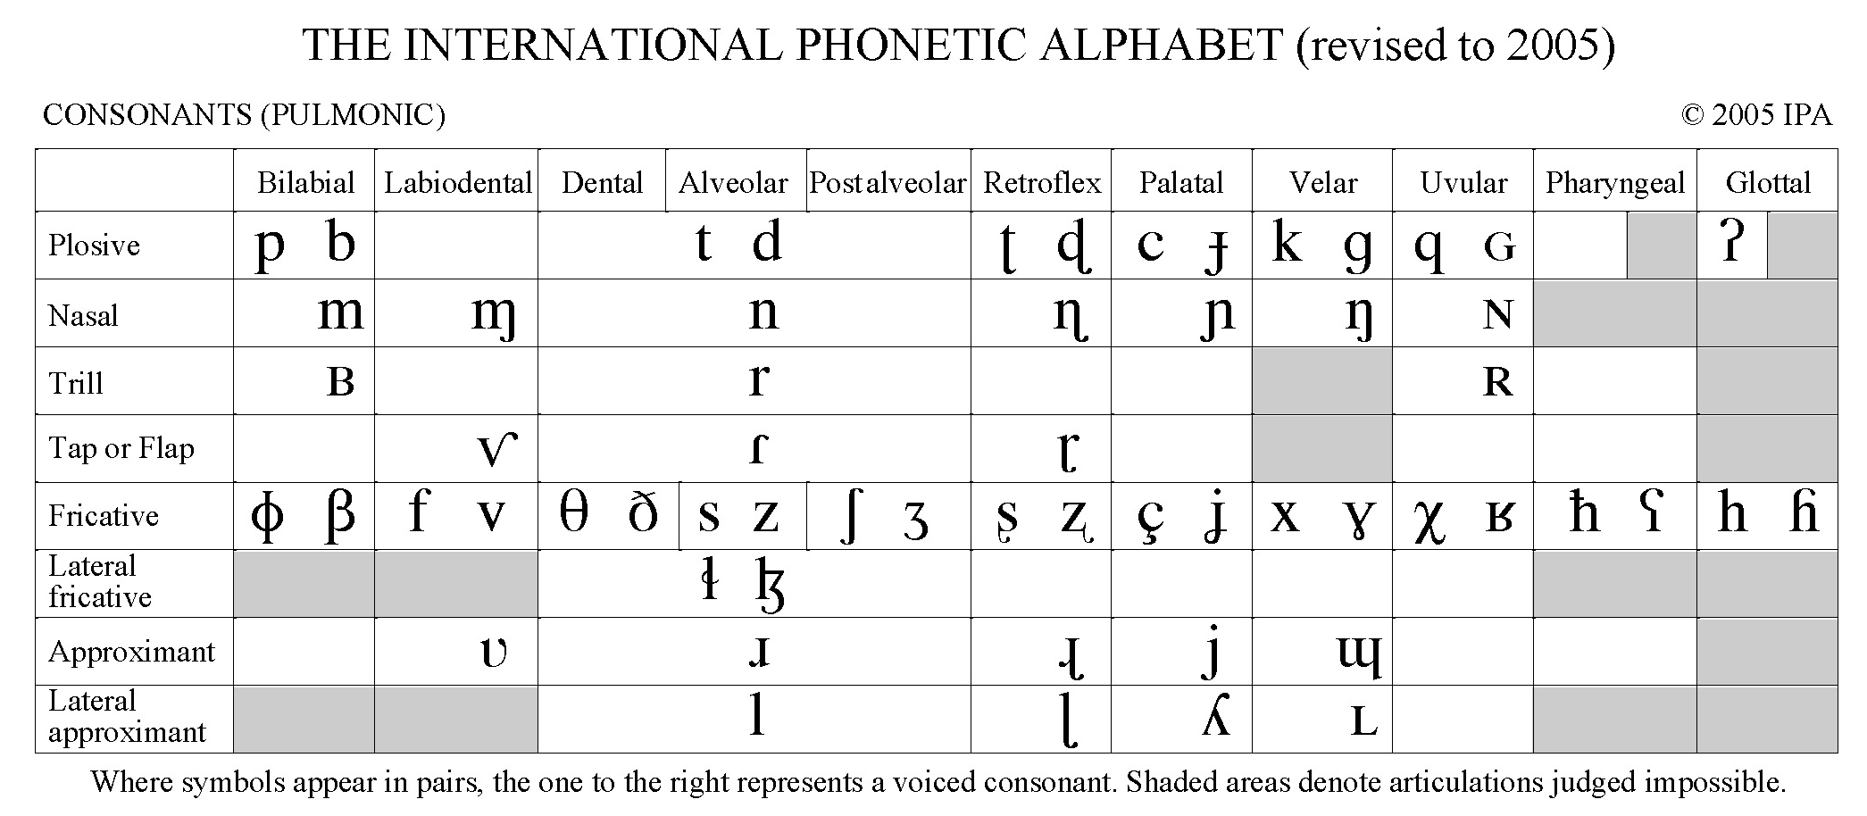
Konsonantická tabulka IPA (http://www.langsci.ucl.ac.uk/ipa/pulmonic.html)

Vokalický čtyřúhelník IPA (2005; http://www.langsci.ucl.ac.uk/ipa/vowels.html)

Ostatní souhláskové symboly IPA

Diakritické značky IPA
Suprasegmentální symboly IPA

